广东潮汕大玩家双动5天4晚行程单
产品编号 | HN17301940322C | 出发地 | 全国联运 | 目的地 | 广东省-汕头市
行程天数 | 1 | 去程交通 | 动车 | 返程交通 | 动车
参考航班 | 无
产品亮点 | 产品推荐】
产品介绍 | 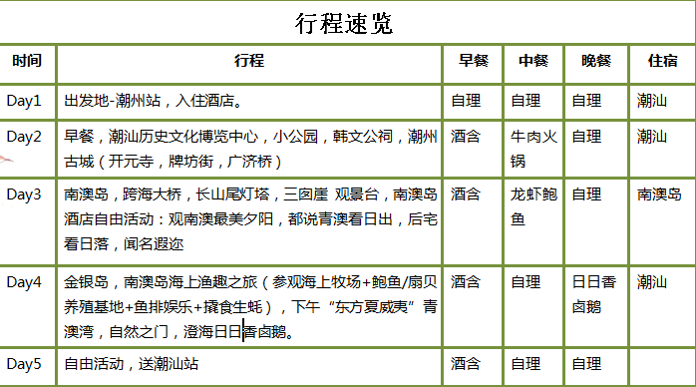
行程安排
D1
行程详情 | D1出发地-潮汕 餐：自理 宿：潮汕
用餐 | 早餐：X 午餐：X 晚餐：X
住宿 | 无
费用说明
费用包含 | 1、大交通：出发地-潮汕往返动车二等座（具体动车时间以提前一天通知为准）
费用不包含 | 1、个人消费。
其他说明
温馨提示 | 为了增强游客安全意识，普及旅游安全基本常识，使游客参加活动的计划圆满、愉快、顺利地完成，提示内容如下：

